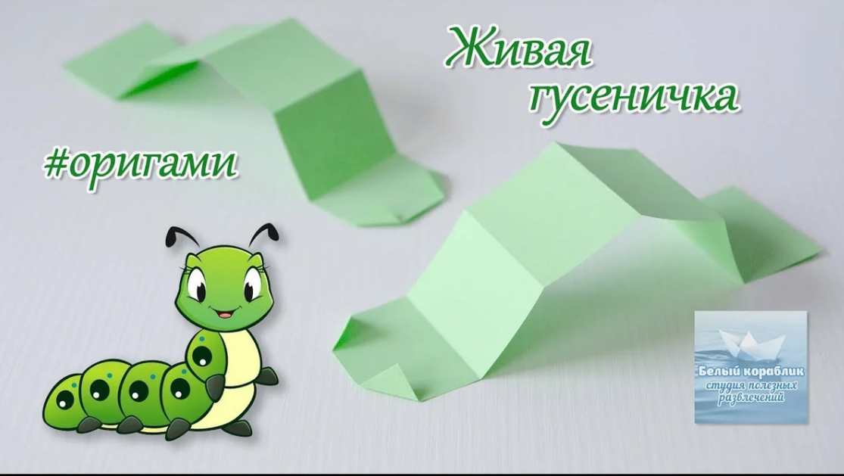

Готовые работы отправляйте на мою почту bayka1980@mail.ru до пятницы (включительно) .

Интернет источники:

- https://www.youtube.com/watch?v=RpJTDqntw1E
- https://www.youtube.com/watch?v=-LTWIcg91gw
- https://www.youtube.com/watch?v=C9Pip5F292k

